
0

Technisch medewerker

C1-3 – onbepaalde duur
Voltijds – contractueel verband

Algemene taakomschrijving
Als technisch medewerker kom je terecht in de afdeling “stadsontwikkeling”. Je zal aan de slag gaan binnen de cel “uitvoerende technische dienst”. De uitvoerende technische dienst staat in voor het optimaal onderhoud van het openbaar domein en het stedelijk patrimonium. Daarnaast verzorgt de dienst diverse ondersteunende technische taken, onder meer op het vlak van feestelijkheden en signalisatie.

Als technisch medewerker sta je in voor de planning, coördinatie en operationele aansturing van het team gebouwen en technieken (elektriciens, schrijnwerkers, loodgieters). Je zorgt voor een efficiënte organisatie en opvolging van de werkzaamheden in eigen beheer en volgt werken van derden op. Je bent tevens een belangrijk aanspreekpunt voor de andere stadsdiensten die beroep doen op je team.

De werking van de uitvoerende technische dienst vraagt evenwel een flexibele en dienstbrede inzet. Afhankelijk van de operationele noden, kan je worden ingezet voor de planning, coördinatie en aansturing van andere uitvoerende teams.

Organogram

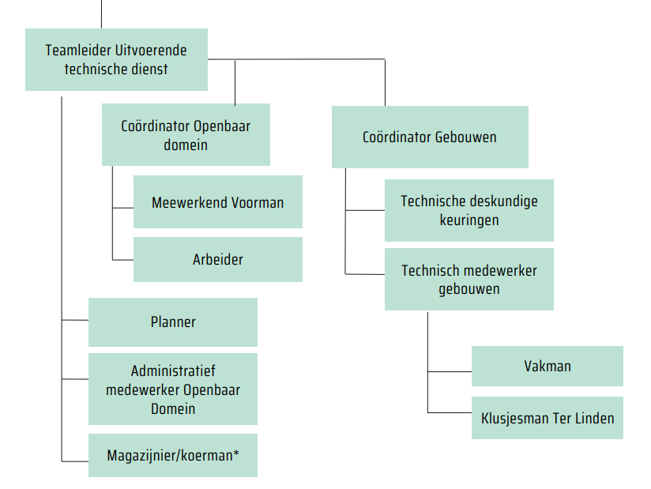Functieomschrijving
Als technisch medewerker gebouwen werk je in nauw contact met de technische deskundige keuringen rechtstreeks onder de coördinator gebouwen. Je rapporteert op regelmatige basis door middel van teamoverleg. Een technische achtergrond is hierbij noodzakelijk, pc-vaardigheid is een vereiste.

Je werkveld strekt zich uit over het volledige grondgebied van Veurne.

- Je coördineert de activiteiten en opdrachten van het team en bewaakt de vooropgestelde deadlines en projectplanningen.
- Je coördineert de werkzaamheden die worden uitbesteed aan externe aannemers en volgt de uitvoering hiervan op.
- Je bent technisch ingesteld en beschikt over een technisch inzicht en gaat regelmatig mee op de werkvloer
- Je verwerkt werkopdrachten binnen 3P en volgt de uitvoering op van de werken.
- Je staat in voor het opmaken van de planning op week-, maand- en jaarbasis waarbij je rekening houdt met de nodige onderhoudswerkzaamheden en dit in overleg met teamleider uitvoerende technische dienst.
- Je zorgt ervoor dat er op een veilige en gestructureerde wijze gewerkt wordt door de medewerkers op de hoogte te brengen van de procedures en dit actief op te volgen.
- Je stimuleert en begeleidt de medewerkers met betrekking tot hun persoonlijke ontwikkeling en ontplooiing, onder meer door de nodige opleidingen te voorzien.
- Je coacht en motiveert de medewerkers binnen het kader van het algemeen personeelsbeleid van het lokaal bestuur en zorgt voor een goede werksfeer.
- Je monitort de werkzaamheden en maakt op basis daarvan rapportages en verbetervoorstellen voor de gebouwen op.
- Je staat in voor een vlotte samenwerking met andere diensten binnen het lokaal bestuur, om een geïntegreerde aanpak van projecten te stimuleren.
- Je hebt regelmatig overleg met je leidinggevende
- Weekend- en avondwerk kan voorkomen ifv permanentiedienst
- Bereid zijn om extra opleidingen te volgen binnen het verwachte vakgebied

Competenties
De volgende competenties zijn voor deze functie van belang:
- Plannen en organiseren
- Situationeel leiderschap
- Neemt initiatief
- Flexibiliteit
- Motiveren en coachen
- Proactief
- Verantwoordelijkheid
- Klantgericht
- Teamspeler
- Oplossingsgericht
- Integriteit

Wat mag jij verwachten?
Je mag verwachten dat de organisatie oog heeft voor de mens achter de medewerker, waarbij we focussen op zijn/ haar talenten en groeipotentieel. Het lokaal bestuur Veurne bouwt voortdurend aan een motiverende en waarderende werkomgeving.

Elke leidinggevende engageert zich om dagelijks te zorgen voor een omgeving die medewerkers motiveert en waardeert.

Leidinggevenden zullen regelmatig peilen hoe jij je voelt in je job, luisteren naar jouw noden en geven jou het gevoel dat je belangrijk bent voor de organisatie. Zij doen dit aan de hand van feedback- en opvolgingsgesprekken. Zij stimuleren jou en de dienst/team om energiek, toegewijd en positief te werken. Zij zetten zich dagelijks in om van een groep medewerkers een hecht team te maken.

Selectieprocedure
De selectieprocedure omvat een mondeling examen en een assessment. De datum wordt later bekend gemaakt.

Om geslaagd te zijn moet de deelnemer aan de selectieprocedure bij de afsluiting van de selectieprocedure minstens 60% van de punten behalen.
Diplomavoorwaarden
Voorwaarden:
- Diploma middelbaar onderwijs
- Rijbewijs B

Pluspunten:
- Opleiding elektro-mechanica
- Rijbewijs C
- Attest BA4 of BA5

Contract en uurrooster
Het gaat om een contract onbepaalde duur.
Voltijdse tewerkstelling met een glijdend uurrooster van 38 uur per week.
Wervingsreserve
Er is een wervingsreserve van 2 jaar. Op basis van het eindresultaat van een selectie wordt een rangschikking van de geslaagde kandidaten opgesteld. Als je niet meteen aan de slag kan, word je naargelang de functie al dan niet opgenomen in een wervingsreserve. Als de functie binnen dit tijdsbestek opnieuw vrijkomt, word je door Stad Veurne gecontacteerd om te vragen naar eventuele interesse.
Meerekenbare anciënniteit en verloning
Verloning volgens C1-3
Bruto voltijds maandloon bij 0 jaar anciënniteit: € 2.559,43
Relevante beroepservaring voor de functie in de privésector of als zelfstandige wordt meegeteld voor de berekening van de administratieve anciënniteit. De aanstellende overheid beslist over de relevante beroepservaring.
Maaltijdcheques: 7,92 euro per gewerkte dag
Fietsvergoeding: 0,37 euro/kilometer
Vergoeding woon-werkverkeer wagen: 0,15 euro/km vanaf 20km
Wandelvergoeding: 0,15 euro/km
Fietslease
Hospitalisatieverzekering voor werknemers
Gunstige verlofregeling
Sport@work
Evenwichtige woon-werk balans
Voordelen bij GSD-V
Tweede pensioenpijler van 3%
Solliciteren?
Solliciteren kan via het formulier op de pagina https://jobs.veurne.be

Je voegt deze documenten toe om jouw sollicitatie geldig te maken:
- CV
- Motivatiebrief
- Uittreksel uit het strafregister (maximum 3 maanden oud)
- Diploma en/of relevante attesten
Je kan je sollicitatie ook schriftelijk afgeven via College van burgemeester en schepenen, Stadskantoor De Seylsteen, Sint-Denisplaats 16, 8630 Veurne. Dit kan per post of je geeft jouw documenten af aan het Onthaal.
Meer informatie?
De personeelsdienst helpt je graag verder met al jouw vragen over de functie, verloning, het uurrooster… Je kan ze bereiken via 058 33 55 14 of personeelsdienst@veurne.be.

